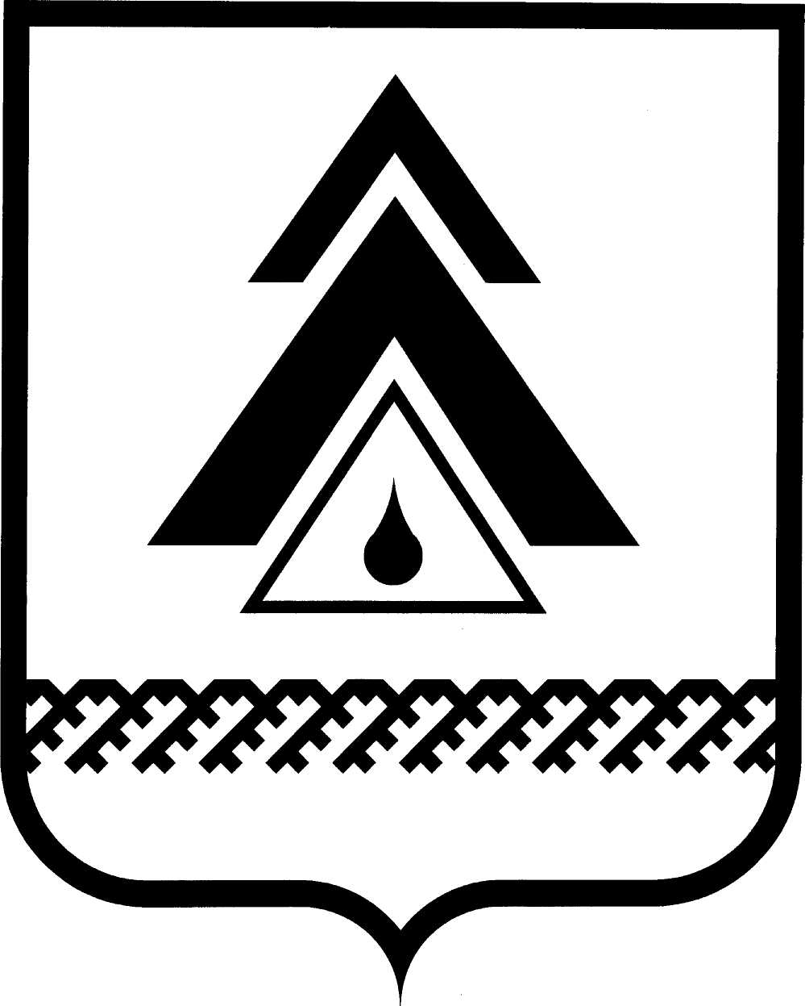

ДУМА НИЖНЕВАРТОВСКОГО РАЙОНА
Ханты-Мансийского автономного округа - Югры

РЕШЕНИЕ

от 24.11.2014  г. Нижневартовск | № 583

О внесении изменений в решение Думы района от 10.10.2013 № 385 «О передаче осуществления части полномочий»

Руководствуясь частью 4 статьи 15 Федерального закона от 06.10.2003

№ 131-ФЗ «Об общих принципах организации местного самоуправления в Российской Федерации», а также Законом Ханты-Мансийского автономного округа – Югры от 26.09.2014 № 78-оз «Об отдельных вопросах организации местного самоуправления в Ханты-Мансийском автономном округе – Югре»,

Дума района

РЕШИЛА:

1. Внести в решение Думы района от 10.10.2013 № 385 «О передаче осуществления части полномочий» следующие изменения:
1.1. Пункт 1 исключить.
1.2. Пункты 2-6 считать пунктами 1-5 соответственно.
1.3. В пункте 1 цифры «2014-2016» заменить цифрами «2015-2017».

2. Администрации Нижневартовского района разработать дополнительные соглашения к соглашениям о передаче осуществления части полномочий.

3. Настоящее решение опубликовать в газете «Новости Приобья».

4. Настоящее решение вступает в силу с 01.01.2015.

Глава района А.П. Пащенко

